LAMPIRAN I
QUESTIONER
IDENTIFIKASI FAKTOR FAKTOR YANG MEMPENGARUHI MINAT BERKUNJUNG KE OLIVIER CAFE, JAKARTA

Saya Tashia, mahasiswi tingkat akhir marketing communication di London School of Public Relations Jakarta yang sedang melakukan penelitian guna syarat kelulusan yang berjudul Identifikasi faktor-faktor yang mempengaruhi minat berkunjung ke Olivier cafe, Jakarta. Saya memohon kesediaan waktu dari saudara/i yang merupakan konsumen dari Olivier Cafe Jakarta untuk mengisi kuesioner ini. Atas waktu dan partisipasinya saya ucapkan terimakasih.

Usia?
- <20 tahun
- 21-30 tahun
- 31-40 tahun
- >41 tahun
Jenis Kelamin?
- Pria
- Wanita
Pekerjaan?
- Pelajar/Mahasiswa/i
- Pegawai Negeri
- Pegawai Swasta
- Wiraswasta
Pendidikan terakhir?
- <SMP
- SMA
- S1
- S2
- S3
Pendapatan perbulan?
- 2 juta
- 2-5 juta
- 6-10 juta
- >10 juta
X1: Brand Image

Tidak ada penilaian benar atau salah.
skala penilaian:
1 = Sangat tidak setuju
2 = Tidak setuju
3 = Ragu ragu
4 = Setuju
5 = Sangat setuju

 |  | STS | TS | RR | S | SS
X1.1 | Karakteristik Olivier cafe Jakarta bernuansa retro Eropa
X1.2 | Olivier cafe Jakarta menghidangkan makanan utama, makanan ringan, kue dan kopi
X1.3 | Olivier cafe Jakarta adalah TKP pembunuhan Wayan Mirna Salihin pada 2016 silam
X1.4 | Olivier cafe Jakarta telah teruji BPOM
X1.5 | Racun dalam Kopi Vietnam yang diteguk Mirna dipercaya bukan karena kesalahan Olivier Cafe Jakarta
X1.6 | Olivier Cafe Jakarta bertanggung jawab serta kooperatif dalam penyelidikan kasus pembunuhan Wayan Mirna Salihin
X1.7 | Pelayan dan staff Olivier Cafe Jakarta menjelaskan dengan baik jika pelanggan bertanya
X1.8 | Pihak Olivier Cafe Jakarta peduli terhadap complain pelanggan
X1.9 | Pihak Olivier Cafe Jakarta peduli akan kebutuhan konsumen
X1.10 | Pesanan di Olivier Cafe Jakarta dihidangkan dengan cepat
X1.11 | Close bill dan pembayaran di Olivier Cafe Jakarta diproses dengan cepat

X2: Word of Mouth

Tidak ada penilaian benar atau salah.
skala penilaian:
1 = Sangat tidak setuju
2 = Tidak setuju
3 = Ragu ragu
4 = Setuju
5 = Sangat setuju

 |  | STS | TS | RR | S | SS
X2.1 | Mendengar pesan yang menarik tentang Olivier Cafe Jakarta dari orang terdekat
X2.2 | Tertarik untuk berkunjung ke Olivier Cafe Jakarta Karena saran dari teman/keluarga/orang terdekat
X2.3 | Tertarik untuk berkunjung ke Olivier Cafe Jakarta karena melihat posting teman/keluarga/orang terdekat di sosial media
X2.4 | Tertarik untuk berkunjung ke Olivier Cafe Jakarta karena di-tag oleh teman/keluarga/orang terdekat di sosial media
X2.5 | Tertarik untuk berkunjung ke Olivier Cafe Jakarta karena melihat artikel di media online
X2.6 | Tertarik untuk berkunjung ke Olivier Cafe Jakarta karena rating di Internet
X2.7 | Tertarik untuk berkunjung ke Olivier Cafe Jakarta karena melihat review food blogger
X2.8 | Mendengar/mendapatkan informasi akan promosi yang menarik di Olivier Cafe Jakarta

X3: Kualitas Produk

Tidak ada penilaian benar atau salah.
skala penilaian:
1 = Sangat tidak setuju
2 = Tidak setuju
3 = Ragu ragu
4 = Setuju
5 = Sangat setuju

 |  | STS | TS | RR | S | SS
X3.1 | Hidangan di Olivier Cafe Jakarta disajikan dengan baik
X3.2 | Penampilan makanan dan minuman di Olivier Cafe Jakarta menarik perhatian
X3.3 | Hidangan yang disajikan di Olivier Cafe Jakarta terjamin kesegarannnya
X3.4 | Hidangan yang disajikan di Olivier Cafe Jakarta terjamin kebersihannya
X3.5 | Porsi yang disajikan di Olivier Cafe Jakarta sesuai standar
X3.6 | Rasa hidangan yang disajikan di Olivier Cafe Jakarta enak
X3.7 | Rasa dari makanan dan minuman yang disajikan di Olivier Cafe Jakarta unik
X3.8 | Rasa dari makanan dan minuman yang disajikan di Olivier Cafe Jakarta menarik

X4: Store Atmosphere

Tidak ada penilaian benar atau salah.
skala penilaian:
1 = Sangat tidak setuju
2 = Tidak setuju
3 = Ragu ragu
4 = Setuju
5 = Sangat setuju

 |  | STS | TS | RR | S | SS
X4.1 | Tata letak meja dan kursi di Olivier Cafe Jakarta tersusun rapi
X4.2 | Jarak antara meja dan kursi di Olivier Cafe Jakarta tidak terlalu dekat antara pelanggan satu dengan pelanggan lainnya
X4.3 | Meja dan kursi di Olivier Cafe Jakarta nyaman
X4.4 | Toilet dan washtafel di Olivier Cafe Jakarta bersih
X4.5 | Olivier Cafe Jakarta menyediakan free wifi untuk pelanggan
X4.6 | Olivier Cafe Jakarta menyediakan parkir yang luas untuk pelanggan
X4.7 | Lokasi Olivier Cafe Jakarta strategis
X4.8 | Lokasi Olivier Cafe Jakarta mudah dijangkau
X4.9 | Bentuk bangunan Olivier Cafe Jakarta terlihat jelas dari luar
X4.10 | Papan nama Olivier Cafe Jakarta terbaca jelas dari luar gedung

Y: Minat berkunjung

Tidak ada penilaian benar atau salah.
skala penilaian:
1 = Sangat tidak setuju
2 = Tidak setuju
3 = Ragu ragu
4 = Setuju
5 = Sangat setuju

 |  | STS | TS | RR | S | SS
Y.1 | Keinginan untuk berkunjung ke Olivier Cafe Jakarta karena keinginan diri sendiri
Y.2 | Keinginan untuk berkunjung ke Olivier Cafe Jakarta karena pengalaman pribadi
Y.3 | Memberikan "like" di postingan sosial media Olivier Cafe Jakarta
Y.4 | Memberikan rating dan review tentang Olivier Cafe Jakarta di Internet
Y.5 | Mencari informasi tentang Olivier Cafe Jakarta di Internet
Y.6 | Mencari informasi tentang Olivier Cafe Jakarta dari teman/keluarga/orang terdekat

Data Uji Validitas

No | Item Pertanyaan | r-hitung | r-tabel | p-value | Keterangan
1 | X1.1 | ,690** | 0,316 | 0,000 | Valid
2 | X1.2 | ,733** | 0,316 | 0,000 | Valid
3 | X1.3 | ,550** | 0,316 | 0,000 | Valid
4 | X1.4 | ,796** | 0,316 | 0,000 | Valid
5 | X1.5 | ,585** | 0,316 | 0,000 | Valid
6 | X1.6 | 0,296 | 0,316 | 0,067 | Tidak Valid
7 | X1.7 | ,626** | 0,316 | 0,000 | Valid
8 | X1.8 | ,750** | 0,316 | 0,000 | Valid
9 | X1.9 | ,641** | 0,316 | 0,000 | Valid
10 | X1.10 | ,642** | 0,316 | 0,000 | Valid
11 | X1.11 | ,710** | 0,316 | 0,000 | Valid
12 | X1.12 | ,748** | 0,316 | 0,000 | Valid
No | Item Pertanyaan | r-hitung | r-tabel | p-value | Keterangan
1 | X2.1 | ,513** | 0,316 | 0,001 | Valid
2 | X2.2 | ,731** | 0,316 | 0,000 | Valid
3 | X2.3 | ,743** | 0,316 | 0,000 | Valid
4 | X2.4 | ,836** | 0,316 | 0,000 | Valid
5 | X2.5 | ,755** | 0,316 | 0,000 | Valid
6 | X2.6 | ,700** | 0,316 | 0,000 | Valid
7 | X2.7 | ,816** | 0,316 | 0,000 | Valid
8 | X2.8 | ,701** | 0,316 | 0,000 | Valid
No | Item Pertanyaan | r-hitung | r-tabel | p-value | Keterangan
1 | X3.1 | ,853** | 0,316 | 0,000 | Valid
2 | X3.2 | ,796** | 0,316 | 0,000 | Valid
3 | X3.3 | ,871** | 0,316 | 0,000 | Valid
4 | X3.4 | ,856** | 0,316 | 0,000 | Valid
5 | X3.5 | ,787** | 0,316 | 0,000 | Valid
6 | X3.6 | ,819** | 0,316 | 0,000 | Valid
7 | X3.7 | ,700** | 0,316 | 0,000 | Valid
8 | X3.8 | ,869** | 0,316 | 0,000 | Valid
No | Item Pertanyaan | r-hitung | r-tabel | p-value | Keterangan
1 | X4.1 | ,754** | 0,316 | 0,000 | Valid
2 | X4.2 | ,785** | 0,316 | 0,000 | Valid
3 | X4.3 | ,781** | 0,316 | 0,000 | Valid
4 | X4.4 | ,641** | 0,316 | 0,000 | Valid
5 | X4.5 | ,733** | 0,316 | 0,000 | Valid
6 | X4.6 | ,749** | 0,316 | 0,000 | Valid
7 | X4.7 | ,830** | 0,316 | 0,000 | Valid
8 | X4.8 | ,898** | 0,316 | 0,000 | Valid
9 | X4.9 | ,863** | 0,316 | 0,000 | Valid
10 | X4.10 | ,833** | 0,316 | 0,000 | Valid
No | Item Pertanyaan | r-hitung | r-tabel | p-value | Keterangan
1 | Y.1 | ,783** | 0,316 | 0,000 | Valid
2 | Y.2 | ,798** | 0,316 | 0,000 | Valid
3 | Y.3 | ,754** | 0,316 | 0,000 | Valid
4 | Y.4 | ,788** | 0,316 | 0,000 | Valid
5 | Y.5 | ,686** | 0,316 | 0,000 | Valid
6 | Y.6 | ,779** | 0,316 | 0,000 | Valid

Data Regresi

Regression

Variables Entered/Removedª
Model | Variables Entered | Variables Removed | Method
1 | Store Atmosphere (X4), Word of Mouth (X2), Citra (X1), Kualitas Produk (X3)^{b} | . | Enter
a. Dependent Variable: Minat Berkunjung (Y)
b. All requested variables entered.

Model Summary^{b}
Model | R | R Square | Adjusted R Square | Std. Error of the Estimate | Durbin-Watson
1 | ,811ª | ,658 | ,652 | 2,58157 | 2,103
a. Predictors: (Constant), Store Atmosphere (X4), Word of Mouth (X2), Citra (X1), Kualitas Produk (X3)
b. Dependent Variable: Minat Berkunjung (Y)

ANOVAª
Model |  | Sum of Squares | df | Mean Square | F | Sig.
1 | Regression | 2696,202 | 4 | 674,050 | 101,140 | ,000^{b}
 | Residual | 1399,547 | 210 | 6,665
 | Total | 4095,749 | 214
a. Dependent Variable: Minat Berkunjung (Y)
b. Predictors: (Constant), Store Atmosphere (X4), Word of Mouth (X2), Citra (X1), Kualitas Produk (X3)

Coefficientsª
Model |  | Unstandardized Coefficients |  | Standardized Coefficients | t | Sig.
 |  | B | Std. Error | Beta
1 | (Constant) | ,803 | 1,426 |  | ,563 | ,574
 | Citra (X1) | ,019 | ,049 | ,026 | ,390 | ,697
 | Word of Mouth (X2) | ,424 | ,034 | ,613 | 12,475 | ,000
 | Kualitas Produk (X3) | ,132 | ,067 | ,148 | 1,977 | ,049
 | Store Atmosphere (X4) | ,106 | ,053 | ,135 | 1,992 | ,048
a. Dependent Variable: Minat Berkunjung (Y)

Residuals Statisticsª
 | Minimum | Maximum | Mean | Std. Deviation | N
Predicted Value | 9,7712 | 29,4263 | 22,8977 | 3,54952 | 215
Std. Predicted Value | -3,698 | 1,839 | ,000 | 1,000 | 215
Standard Error of Predicted Value | ,183 | ,983 | ,370 | ,134 | 215
Adjusted Predicted Value | 9,4689 | 29,4362 | 22,8951 | 3,56187 | 215
Residual | -6,55725 | 6,47816 | ,00000 | 2,55733 | 215
Std. Residual | -2,540 | 2,509 | ,000 | ,991 | 215
Stud. Residual | -2,550 | 2,626 | ,000 | 1,004 | 215
Deleted Residual | -6,61083 | 7,09617 | ,00253 | 2,62878 | 215
Stud. Deleted Residual | -2,585 | 2,664 | ,000 | 1,009 | 215
Mahal. Distance | ,076 | 30,001 | 3,981 | 4,080 | 215
Cook's Distance | ,000 | ,132 | ,006 | ,013 | 215
Centered Leverage Value | ,000 | ,140 | ,019 | ,019 | 215
a. Dependent Variable: Minat Berkunjung (Y)

Charts

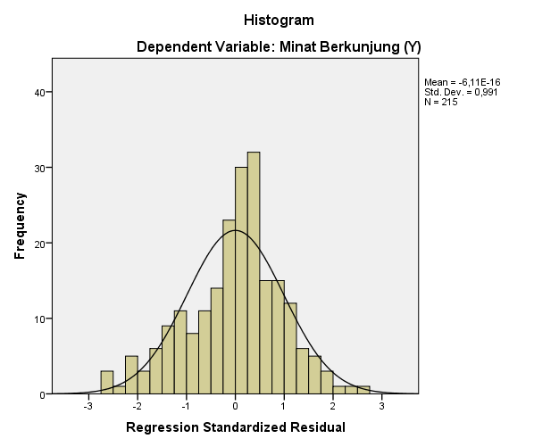

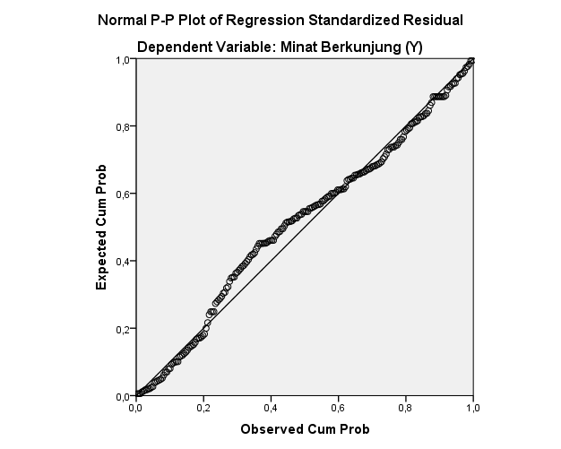

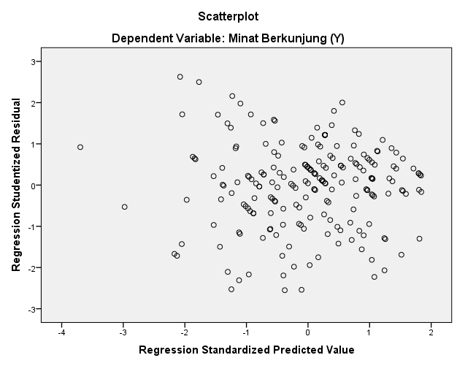
NPar Tests

One-Sample Kolmogorov-Smirnov Test
 |  | Unstandardized Residual
N |  | 215
Normal Parameters^{a,b} | Mean | ,0000000
 | Std. Deviation | 2,55733054
Most Extreme Differences | Absolute | ,088
 | Positive | ,035
 | Negative | -,088
Kolmogorov-Smirnov Z |  | 1,293
Asymp. Sig. (2-tailed) |  | ,071
a. Test distribution is Normal.
b. Calculated dari data.

Descriptives

Descriptive Statistics
 | N | Minimum | Maximum | Mean | Std. Deviation
Citra (X1) | 215 | 17,00 | 55,00 | 44,7953 | 5,98011
Word of Mouth (X2) | 215 | 9,00 | 40,00 | 29,6698 | 6,32217
Kualitas Produk (X3) | 215 | 10,00 | 40,00 | 32,3907 | 4,89382
Store Atmosphere (X4) | 215 | 17,00 | 50,00 | 41,1116 | 5,58340
Minat Berkunjung (Y) | 215 | 11,00 | 30,00 | 22,8977 | 4,37482
Valid N (listwise) | 215

Coefficientsª
Model |  | Collinearity Statistics
 |  | Tolerance | VIF
1 | Citra (X1) | ,368 | 2,721
 | Word of Mouth (X2) | ,673 | 1,485
 | Kualitas Produk (X3) | ,290 | 3,452
 | Store Atmosphere (X4) | ,352 | 2,843
a. Dependent Variable: Minat Berkunjung (Y)

Data Karakteristik Responden

Usia
 |  | Frequency | Percent | Valid Percent | Cumulative Percent
Valid | < 20 tahun | 20 | 9,3 | 9,3 | 9,3
 | > 41 tahun | 7 | 3,3 | 3,3 | 12,6
 | 21-30 tahun | 158 | 73,5 | 73,5 | 86,0
 | 31 - 40 tahun | 30 | 14,0 | 14,0 | 100,0
 | Total | 215 | 100,0 | 100,0

Jenis Kelamin
 |  | Frequency | Percent | Valid Percent | Cumulative Percent
Valid | Pria | 93 | 43,3 | 43,3 | 43,3
 | Wanita | 122 | 56,7 | 56,7 | 100,0
 | Total | 215 | 100,0 | 100,0

Pekerjaan
 |  | Frequency | Percent | Valid Percent | Cumulative Percent
Valid | Pegawai Negeri | 14 | 6,5 | 6,5 | 6,5
 | Pegawai Swasta | 46 | 21,4 | 21,4 | 27,9
 | Pelajar/Mahasiswa/i | 118 | 54,9 | 54,9 | 82,8
 | Wiraswasta | 37 | 17,2 | 17,2 | 100,0
 | Total | 215 | 100,0 | 100,0

Pendidikan terakhir
 |  | Frequency | Percent | Valid Percent | Cumulative Percent
Valid | < SMP | 1 | ,5 | ,5 | ,5
 | S1 | 100 | 46,5 | 46,5 | 47,0
 | S2 | 11 | 5,1 | 5,1 | 52,1
 | S3 | 2 | ,9 | ,9 | 53,0
 | SMA | 101 | 47,0 | 47,0 | 100,0
 | Total | 215 | 100,0 | 100,0

Pendapatan per bulan
 |  | Frequency | Percent | Valid Percent | Cumulative Percent
Valid | < 2 juta | 40 | 18,6 | 18,6 | 18,6
 | > 10 juta | 37 | 17,2 | 17,2 | 35,8
 | 2 - 5 juta | 81 | 37,7 | 37,7 | 73,5
 | 6 - 10 juta | 57 | 26,5 | 26,5 | 100,0
 | Total | 215 | 100,0 | 100,0

Pie Chart
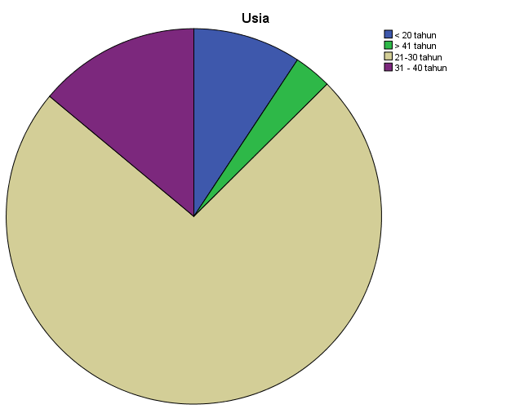

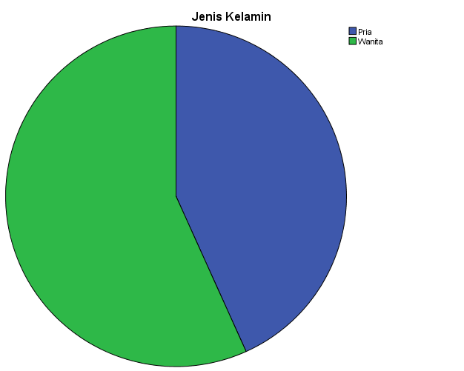

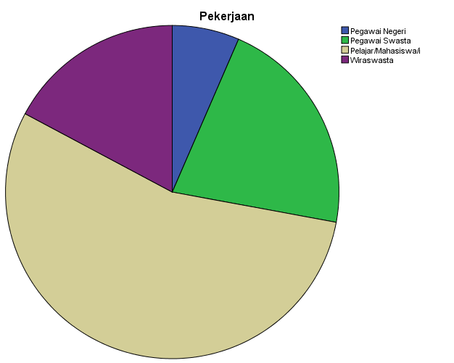

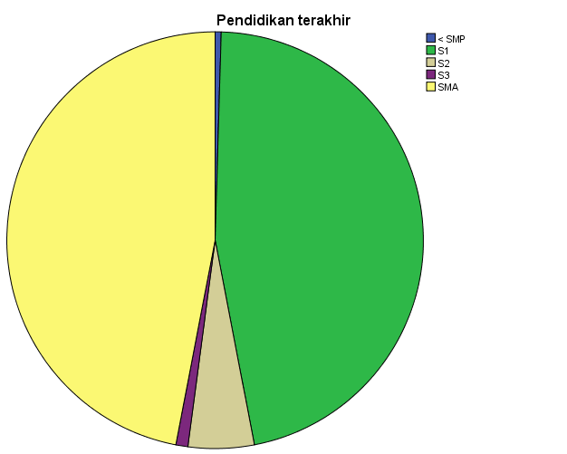

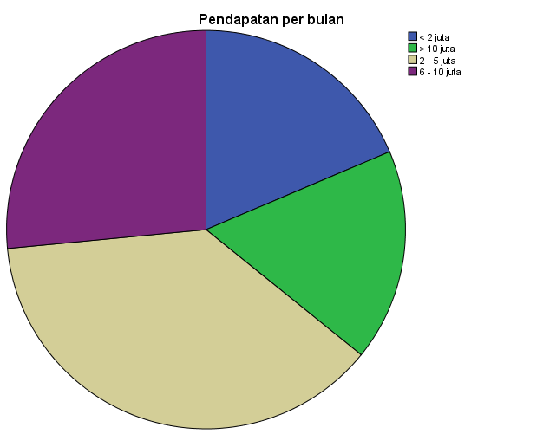

DATA MEAN BRAND IMAGE (X1)

 |  | X1.1 |  | X1.2 | X1.3 | X1.4 | X1.5 | X1.7 | X1.8 | X1.9 | X1.10 | X1.11 | X1.12
N | Valid |  | 215 | 215 | 215 | 215 | 215 | 215 | 215 | 215 | 215 | 215 | 215
 | Missing |  | 0 | 0 | 0 | 0 | 0 | 0 | 0 | 0 | 0 | 0 | 0
Mean |  | 4 |  | 4,1535 | 4,3953 | 4,0558 | 4,1023 | 4,0698 | 4,0698 | 3,9721 | 4,0419 | 3,893 | 4,0419

X1.1 Karakteristik Olivier cafe Jakarta bernuansa retro Eropa
 |  | Frequency | Percent | Valid Percent | Cumulative Percent
Valid | 1 | 2 | ,9 | ,9 | ,9
 | 2 | 4 | 1,9 | 1,9 | 2,8
 | 3 | 39 | 18,1 | 18,1 | 20,9
 | 4 | 117 | 54,4 | 54,4 | 75,3
 | 5 | 53 | 24,7 | 24,7 | 100,0
 | Total | 215 | 100,0 | 100,0
X1.2 Olivier cafe Jakarta menghidangkan makanan utama, makanan ringan, kue dan kopi
 |  | Frequency | Percent | Valid Percent | Cumulative Percent
Valid | 1 | 3 | 1,4 | 1,4 | 1,4
 | 3 | 27 | 12,6 | 12,6 | 14,0
 | 4 | 116 | 54,0 | 54,0 | 67,9
 | 5 | 69 | 32,1 | 32,1 | 100,0
 | Total | 215 | 100,0 | 100,0
X1.3 Olivier cafe Jakarta adalah TKP pembunuhan Wayan Mirna Salihin pada 2016 silam
 |  | Frequency | Percent | Valid Percent | Cumulative Percent
Valid | 1 | 2 | ,9 | ,9 | ,9
 | 2 | 2 | ,9 | ,9 | 1,9
 | 3 | 23 | 10,7 | 10,7 | 12,6
 | 4 | 70 | 32,6 | 32,6 | 45,1
 | 5 | 118 | 54,9 | 54,9 | 100,0
 | Total | 215 | 100,0 | 100,0
X1.4 Olivier cafe Jakarta telah teruji BPOM
 |  | Frequency | Percent | Valid Percent | Cumulative Percent
Valid | 1 | 1 | ,5 | ,5 | ,5
 | 2 | 4 | 1,9 | 1,9 | 2,3
 | 3 | 43 | 20,0 | 20,0 | 22,3
 | 4 | 101 | 47,0 | 47,0 | 69,3
 | 5 | 66 | 30,7 | 30,7 | 100,0
 | Total | 215 | 100,0 | 100,0
X1.5 Racun dalam Kopi Vietnam yang diteguk Mirna dipercaya bukan karena kesalahan Olivier Cafe Jakarta
 |  | Frequency | Percent | Valid Percent | Cumulative Percent
Valid | 1 | 6 | 2,8 | 2,8 | 2,8
 | 2 | 5 | 2,3 | 2,3 | 5,1
 | 3 | 39 | 18,1 | 18,1 | 23,3
 | 4 | 76 | 35,3 | 35,3 | 58,6
 | 5 | 89 | 41,4 | 41,4 | 100,0
 | Total | 215 | 100,0 | 100,0
X1.7 Olivier Cafe Jakarta bertanggung jawab serta kooperatif dalam penyelidikan kasus pembunuhan Wayan Mirna Salihin
 |  | Frequency | Percent | Valid Percent | Cumulative Percent
Valid | 1 | 3 | 1,4 | 1,4 | 1,4
 | 2 | 5 | 2,3 | 2,3 | 3,7
 | 3 | 38 | 17,7 | 17,7 | 21,4
 | 4 | 97 | 45,1 | 45,1 | 66,5
 | 5 | 72 | 33,5 | 33,5 | 100,0
 | Total | 215 | 100,0 | 100,0
X1.8 Pelayan dan staff Olivier Cafe Jakarta menjelaskan dengan baik jika pelanggan bertanya
 |  | Frequency | Percent | Valid Percent | Cumulative Percent
Valid | 1 | 1 | ,5 | ,5 | ,5
 | 2 | 4 | 1,9 | 1,9 | 2,3
 | 3 | 36 | 16,7 | 16,7 | 19,1
 | 4 | 112 | 52,1 | 52,1 | 71,2
 | 5 | 62 | 28,8 | 28,8 | 100,0
 | Total | 215 | 100,0 | 100,0

X1.9 Pihak Olivier Cafe Jakarta peduli terhadap complain pelanggan
 |  | Frequency | Percent | Valid Percent | Cumulative Percent
Valid | 2 | 6 | 2,8 | 2,8 | 2,8
 | 3 | 50 | 23,3 | 23,3 | 26,0
 | 4 | 103 | 47,9 | 47,9 | 74,0
 | 5 | 56 | 26,0 | 26,0 | 100,0
 | Total | 215 | 100,0 | 100,0

X1.10 Pihak Olivier Cafe Jakarta peduli akan kebutuhan konsumen
 |  | Frequency | Percent | Valid Percent | Cumulative Percent
Valid | 1 | 1 | ,5 | ,5 | ,5
 | 2 | 5 | 2,3 | 2,3 | 2,8
 | 3 | 37 | 17,2 | 17,2 | 20,0
 | 4 | 113 | 52,6 | 52,6 | 72,6
 | 5 | 59 | 27,4 | 27,4 | 100,0
 | Total | 215 | 100,0 | 100,0

X1.11 Pesanan di Olivier Cafe Jakarta dihidangkan dengan cepat
 |  | Frequency | Percent | Valid Percent | Cumulative Percent
Valid | 1 | 2 | ,9 | ,9 | ,9
 | 2 | 8 | 3,7 | 3,7 | 4,7
 | 3 | 55 | 25,6 | 25,6 | 30,2
 | 4 | 96 | 44,7 | 44,7 | 74,9
 | 5 | 54 | 25,1 | 25,1 | 100,0
 | Total | 215 | 100,0 | 100,0

X1.12 Close bill dan pembayaran di Olivier Cafe Jakarta diproses dengan cepat

 |  | Frequency | Percent | Valid Percent | Cumulative Percent
Valid | 1 | 1 | ,5 | ,5 | ,5
 | 2 | 5 | 2,3 | 2,3 | 2,8
 | 3 | 38 | 17,7 | 17,7 | 20,5
 | 4 | 111 | 51,6 | 51,6 | 72,1
 | 5 | 60 | 27,9 | 27,9 | 100,0
 | Total | 215 | 100,0 | 100,0

DATA MEAN WORD OF MOUTH (X2)

 |  | X2.1 |  | X2.2 | X2.3 | X2.4 | X2.5 | X2.6 | X2.7 | X2.8
N | Valid |  | 215 | 215 | 215 | 215 | 215 | 215 | 215 | 215
 | Missing |  | 0 | 0 | 0 | 0 | 0 | 0 | 0 | 0
Mean |  | 3,8186 |  | 3,7721 | 3,7442 | 3,4047 | 3,7628 | 3,8651 | 3,5581 | 3,7442

X2.1 Mendengar pesan yang menarik tentang Olivier Cafe Jakarta dari orang terdekat
 |  | Frequency | Percent | Valid Percent | Cumulative Percent
Valid | 1 | 6 | 2,8 | 2,8 | 2,8
 | 2 | 16 | 7,4 | 7,4 | 10,2
 | 3 | 44 | 20,5 | 20,5 | 30,7
 | 4 | 94 | 43,7 | 43,7 | 74,4
 | 5 | 55 | 25,6 | 25,6 | 100,0
 | Total | 215 | 100,0 | 100,0

X2.2 Tertarik untuk berkunjung ke Olivier Cafe Jakarta Karena saran dari teman/keluarga/orang terdekat
 |  | Frequency | Percent | Valid Percent | Cumulative Percent
Valid | 1 | 6 | 2,8 | 2,8 | 2,8
 | 2 | 25 | 11,6 | 11,6 | 14,4
 | 3 | 42 | 19,5 | 19,5 | 34,0
 | 4 | 81 | 37,7 | 37,7 | 71,6
 | 5 | 61 | 28,4 | 28,4 | 100,0
 | Total | 215 | 100,0 | 100,0

X2.3 Tertarik untuk berkunjung ke Olivier Cafe Jakarta karena melihat posting teman/keluarga/orang terdekat di sosial media
 |  | Frequency | Percent | Valid Percent | Cumulative Percent
Valid | 1 | 6 | 2,8 | 2,8 | 2,8
 | 2 | 23 | 10,7 | 10,7 | 13,5
 | 3 | 40 | 18,6 | 18,6 | 32,1
 | 4 | 97 | 45,1 | 45,1 | 77,2
 | 5 | 49 | 22,8 | 22,8 | 100,0
 | Total | 215 | 100,0 | 100,0

X2.4 Tertarik untuk berkunjung ke Olivier Cafe Jakarta karena di-tag oleh teman/keluarga/orang terdekat di sosial media
 |  | Frequency | Percent | Valid Percent | Cumulative Percent
Valid | 1 | 12 | 5,6 | 5,6 | 5,6
 | 2 | 39 | 18,1 | 18,1 | 23,7
 | 3 | 49 | 22,8 | 22,8 | 46,5
 | 4 | 80 | 37,2 | 37,2 | 83,7
 | 5 | 35 | 16,3 | 16,3 | 100,0
 | Total | 215 | 100,0 | 100,0

X2.5 Tertarik untuk berkunjung ke Olivier Cafe Jakarta karena melihat artikel di media online
 |  | Frequency | Percent | Valid Percent | Cumulative Percent
Valid | 1 | 4 | 1,9 | 1,9 | 1,9
 | 2 | 26 | 12,1 | 12,1 | 14,0
 | 3 | 46 | 21,4 | 21,4 | 35,3
 | 4 | 80 | 37,2 | 37,2 | 72,6
 | 5 | 59 | 27,4 | 27,4 | 100,0
 | Total | 215 | 100,0 | 100,0

X2.6 Tertarik untuk berkunjung ke Olivier Cafe Jakarta karena rating di Internet
 |  | Frequency | Percent | Valid Percent | Cumulative Percent
Valid | 1 | 4 | 1,9 | 1,9 | 1,9
 | 2 | 21 | 9,8 | 9,8 | 11,6
 | 3 | 36 | 16,7 | 16,7 | 28,4
 | 4 | 93 | 43,3 | 43,3 | 71,6
 | 5 | 61 | 28,4 | 28,4 | 100,0
 | Total | 215 | 100,0 | 100,0

X2.7 Tertarik untuk berkunjung ke Olivier Cafe Jakarta karena melihat review food blogger
 |  | Frequency | Percent | Valid Percent | Cumulative Percent
Valid | 1 | 10 | 4,7 | 4,7 | 4,7
 | 2 | 34 | 15,8 | 15,8 | 20,5
 | 3 | 46 | 21,4 | 21,4 | 41,9
 | 4 | 76 | 35,3 | 35,3 | 77,2
 | 5 | 49 | 22,8 | 22,8 | 100,0
 | Total | 215 | 100,0 | 100,0

X2.8 Mendengar/mendapatkan informasi akan promosi yang menarik di Olivier Cafe Jakarta
 |  | Frequency | Percent | Valid Percent | Cumulative Percent
Valid | 1 | 8 | 3,7 | 3,7 | 3,7
 | 2 | 21 | 9,8 | 9,8 | 13,5
 | 3 | 38 | 17,7 | 17,7 | 31,2
 | 4 | 99 | 46,0 | 46,0 | 77,2
 | 5 | 49 | 22,8 | 22,8 | 100,0
 | Total | 215 | 100,0 | 100,0

DATA MEAN KUALITAS PRODUK (X3)
 |  | X3.1 |  | X3.2 | X3.3 | X3.4 | X3.5 | X3.6 | X3.7 | X3.8
N | Valid |  | 215 | 215 | 215 | 215 | 215 | 215 | 215 | 215
 | Missing |  | 0 | 0 | 0 | 0 | 0 | 0 | 0 | 0
Mean |  | 4,2047 |  | 4,0791 | 4,0093 | 4,1163 | 4,0186 | 4,0837 | 3,8465 | 4,0326

X3.1 Hidangan di Olivier Cafe Jakarta disajikan dengan baik
 |  | Frequency | Percent | Valid Percent | Cumulative Percent
Valid | 1 | 1 | ,5 | ,5 | ,5
 | 2 | 4 | 1,9 | 1,9 | 2,3
 | 3 | 19 | 8,8 | 8,8 | 11,2
 | 4 | 117 | 54,4 | 54,4 | 65,6
 | 5 | 74 | 34,4 | 34,4 | 100,0
 | Total | 215 | 100,0 | 100,0

X3.2 Penampilan makanan dan minuman di Olivier Cafe Jakarta menarik perhatian
 |  | Frequency | Percent | Valid Percent | Cumulative Percent
Valid | 1 | 3 | 1,4 | 1,4 | 1,4
 | 2 | 4 | 1,9 | 1,9 | 3,3
 | 3 | 30 | 14,0 | 14,0 | 17,2
 | 4 | 114 | 53,0 | 53,0 | 70,2
 | 5 | 64 | 29,8 | 29,8 | 100,0
 | Total | 215 | 100,0 | 100,0

X3.3 Hidangan yang disajikan di Olivier Cafe Jakarta terjamin kesegarannnya
 |  | Frequency | Percent | Valid Percent | Cumulative Percent
Valid | 1 | 1 | ,5 | ,5 | ,5
 | 2 | 5 | 2,3 | 2,3 | 2,8
 | 3 | 46 | 21,4 | 21,4 | 24,2
 | 4 | 102 | 47,4 | 47,4 | 71,6
 | 5 | 61 | 28,4 | 28,4 | 100,0
 | Total | 215 | 100,0 | 100,0

X3.4 Hidangan yang disajikan di Olivier Cafe Jakarta terjamin kebersihannya
 |  | Frequency | Percent | Valid Percent | Cumulative Percent
Valid | 1 | 1 | ,5 | ,5 | ,5
 | 2 | 2 | ,9 | ,9 | 1,4
 | 3 | 38 | 17,7 | 17,7 | 19,1
 | 4 | 104 | 48,4 | 48,4 | 67,4
 | 5 | 70 | 32,6 | 32,6 | 100,0
 | Total | 215 | 100,0 | 100,0

X3.5 Porsi yang disajikan di Olivier Cafe Jakarta sesuai standar
 |  | Frequency | Percent | Valid Percent | Cumulative Percent
Valid | 1 | 1 | ,5 | ,5 | ,5
 | 2 | 3 | 1,4 | 1,4 | 1,9
 | 3 | 43 | 20,0 | 20,0 | 21,9
 | 4 | 112 | 52,1 | 52,1 | 74,0
 | 5 | 56 | 26,0 | 26,0 | 100,0
 | Total | 215 | 100,0 | 100,0

X3.6 Rasa hidangan yang disajikan di Olivier Cafe Jakarta enak
 |  | Frequency | Percent | Valid Percent | Cumulative Percent
Valid | 1 | 2 | ,9 | ,9 | ,9
 | 2 | 3 | 1,4 | 1,4 | 2,3
 | 3 | 32 | 14,9 | 14,9 | 17,2
 | 4 | 116 | 54,0 | 54,0 | 71,2
 | 5 | 62 | 28,8 | 28,8 | 100,0
 | Total | 215 | 100,0 | 100,0

X3.7 Rasa dari makanan dan minuman yang disajikan di Olivier Cafe Jakarta unik
 |  | Frequency | Percent | Valid Percent | Cumulative Percent
Valid | 1 | 1 | ,5 | ,5 | ,5
 | 2 | 7 | 3,3 | 3,3 | 3,7
 | 3 | 60 | 27,9 | 27,9 | 31,6
 | 4 | 103 | 47,9 | 47,9 | 79,5
 | 5 | 44 | 20,5 | 20,5 | 100,0
 | Total | 215 | 100,0 | 100,0

X3.8 Rasa dari makanan dan minuman yang disajikan di Olivier Cafe Jakarta menarik
 |  | Frequency | Percent | Valid Percent | Cumulative Percent
Valid | 1 | 2 | ,9 | ,9 | ,9
 | 2 | 5 | 2,3 | 2,3 | 3,3
 | 3 | 38 | 17,7 | 17,7 | 20,9
 | 4 | 109 | 50,7 | 50,7 | 71,6
 | 5 | 61 | 28,4 | 28,4 | 100,0
 | Total | 215 | 100,0 | 100,0

DATA MEAN STORE ATMOSPHERE (X4)

 |  | X4.1 |  | X4.2 | X4.3 | X4.4 | X4.5 | X4.6 | X4.7 | X4.8 | X4.9 | X4.10
N | Valid |  | 215 | 215 | 215 | 215 | 215 | 215 | 215 | 215 | 215 | 215
 | Missing |  | 0 | 0 | 0 | 0 | 0 | 0 | 0 | 0 | 0 | 0
Mean |  | 4,2558 |  | 4,1256 | 4,1814 | 4,1349 | 4,2372 | 3,8698 | 4,2093 | 4,1349 | 3,9953 | 3,9674

X4.1 Tata letak meja dan kursi di Olivier Cafe Jakarta tersusun rapi
 |  | Frequency | Percent | Valid Percent | Cumulative Percent
Valid | 1 | 2 | ,9 | ,9 | ,9
 | 2 | 1 | ,5 | ,5 | 1,4
 | 3 | 17 | 7,9 | 7,9 | 9,3
 | 4 | 115 | 53,5 | 53,5 | 62,8
 | 5 | 80 | 37,2 | 37,2 | 100,0
 | Total | 215 | 100,0 | 100,0

X4.2 Jarak antara meja dan kursi di Olivier Cafe Jakarta tidak terlalu dekat antara pelanggan satu dengan pelanggan lainnya
 |  | Frequency | Percent | Valid Percent | Cumulative Percent
Valid | 1 | 1 | ,5 | ,5 | ,5
 | 2 | 2 | ,9 | ,9 | 1,4
 | 3 | 38 | 17,7 | 17,7 | 19,1
 | 4 | 102 | 47,4 | 47,4 | 66,5
 | 5 | 72 | 33,5 | 33,5 | 100,0
 | Total | 215 | 100,0 | 100,0

X4.3 Meja dan kursi di Olivier Cafe Jakarta nyaman
 |  | Frequency | Percent | Valid Percent | Cumulative Percent
Valid | 1 | 1 | ,5 | ,5 | ,5
 | 2 | 3 | 1,4 | 1,4 | 1,9
 | 3 | 24 | 11,2 | 11,2 | 13,0
 | 4 | 115 | 53,5 | 53,5 | 66,5
 | 5 | 72 | 33,5 | 33,5 | 100,0
 | Total | 215 | 100,0 | 100,0

X4.4 Toilet dan washtafel di Olivier Cafe Jakarta bersih
 |  | Frequency | Percent | Valid Percent | Cumulative Percent
Valid | 2 | 3 | 1,4 | 1,4 | 1,4
 | 3 | 35 | 16,3 | 16,3 | 17,7
 | 4 | 107 | 49,8 | 49,8 | 67,4
 | 5 | 70 | 32,6 | 32,6 | 100,0
 | Total | 215 | 100,0 | 100,0

X4.5 Olivier Cafe Jakarta menyediakan free wifi untuk pelanggan
 |  | Frequency | Percent | Valid Percent | Cumulative Percent
Valid | 2 | 2 | ,9 | ,9 | ,9
 | 3 | 32 | 14,9 | 14,9 | 15,8
 | 4 | 94 | 43,7 | 43,7 | 59,5
 | 5 | 87 | 40,5 | 40,5 | 100,0
 | Total | 215 | 100,0 | 100,0

X4.6 Olivier Cafe Jakarta menyediakan parkir yang luas untuk pelanggan
 |  | Frequency | Percent | Valid Percent | Cumulative Percent
Valid | 1 | 1 | ,5 | ,5 | ,5
 | 2 | 5 | 2,3 | 2,3 | 2,8
 | 3 | 69 | 32,1 | 32,1 | 34,9
 | 4 | 86 | 40,0 | 40,0 | 74,9
 | 5 | 54 | 25,1 | 25,1 | 100,0
 | Total | 215 | 100,0 | 100,0

X4.7 Lokasi Olivier Cafe Jakarta strategis
 |  | Frequency | Percent | Valid Percent | Cumulative Percent
Valid | 1 | 2 | ,9 | ,9 | ,9
 | 2 | 2 | ,9 | ,9 | 1,9
 | 3 | 31 | 14,4 | 14,4 | 16,3
 | 4 | 94 | 43,7 | 43,7 | 60,0
 | 5 | 86 | 40,0 | 40,0 | 100,0
 | Total | 215 | 100,0 | 100,0

X4.8 Lokasi Olivier Cafe Jakarta mudah dijangkau
 |  | Frequency | Percent | Valid Percent | Cumulative Percent
Valid | 1 | 1 | ,5 | ,5 | ,5
 | 2 | 5 | 2,3 | 2,3 | 2,8
 | 3 | 27 | 12,6 | 12,6 | 15,3
 | 4 | 113 | 52,6 | 52,6 | 67,9
 | 5 | 69 | 32,1 | 32,1 | 100,0
 | Total | 215 | 100,0 | 100,0

X4.9 Bentuk bangunan Olivier Cafe Jakarta terlihat jelas dari luar
 |  | Frequency | Percent | Valid Percent | Cumulative Percent
Valid | 1 | 1 | ,5 | ,5 | ,5
 | 2 | 9 | 4,2 | 4,2 | 4,7
 | 3 | 41 | 19,1 | 19,1 | 23,7
 | 4 | 103 | 47,9 | 47,9 | 71,6
 | 5 | 61 | 28,4 | 28,4 | 100,0
 | Total | 215 | 100,0 | 100,0

X4.10 Papan nama Olivier Cafe Jakarta terbaca jelas dari luar gedung
 |  | Frequency | Percent | Valid Percent | Cumulative Percent
Valid | 1 | 3 | 1,4 | 1,4 | 1,4
 | 2 | 7 | 3,3 | 3,3 | 4,7
 | 3 | 50 | 23,3 | 23,3 | 27,9
 | 4 | 89 | 41,4 | 41,4 | 69,3
 | 5 | 66 | 30,7 | 30,7 | 100,0
 | Total | 215 | 100,0 | 100,0

DATA MEAN MINAT BERKUNJUNG (Y)

 |  | Y.1 |  | Y.2 | Y.3 | Y.4 | Y.5 | Y.6
N | Valid |  | 215 | 215 | 215 | 215 | 215 | 215
 | Missing |  | 0 | 0 | 0 | 0 | 0 | 0
Mean |  | 4,0791 |  | 3,9721 | 3,4186 | 3,5907 | 3,9581 | 3,8791

Y.1 Keinginan untuk berkunjung ke Olivier Cafe Jakarta karena keinginan diri sendiri
 |  | Frequency | Percent | Valid Percent | Cumulative Percent
Valid | 1 | 5 | 2,3 | 2,3 | 2,3
 | 2 | 7 | 3,3 | 3,3 | 5,6
 | 3 | 30 | 14,0 | 14,0 | 19,5
 | 4 | 97 | 45,1 | 45,1 | 64,7
 | 5 | 76 | 35,3 | 35,3 | 100,0
 | Total | 215 | 100,0 | 100,0

Y.2 Keinginan untuk berkunjung ke Olivier Cafe Jakarta karena pengalaman pribadi
 |  | Frequency | Percent | Valid Percent | Cumulative Percent
Valid | 1 | 2 | ,9 | ,9 | ,9
 | 2 | 14 | 6,5 | 6,5 | 7,4
 | 3 | 43 | 20,0 | 20,0 | 27,4
 | 4 | 85 | 39,5 | 39,5 | 67,0
 | 5 | 71 | 33,0 | 33,0 | 100,0
 | Total | 215 | 100,0 | 100,0

Y.3 Memberikan "like" di postingan sosial media Olivier Cafe Jakarta
 |  | Frequency | Percent | Valid Percent | Cumulative Percent
Valid | 1 | 12 | 5,6 | 5,6 | 5,6
 | 2 | 35 | 16,3 | 16,3 | 21,9
 | 3 | 57 | 26,5 | 26,5 | 48,4
 | 4 | 73 | 34,0 | 34,0 | 82,3
 | 5 | 38 | 17,7 | 17,7 | 100,0
 | Total | 215 | 100,0 | 100,0

Y.4 Memberikan rating dan review tentang Olivier Cafe Jakarta di Internet
 |  | Frequency | Percent | Valid Percent | Cumulative Percent
Valid | 1 | 13 | 6,0 | 6,0 | 6,0
 | 2 | 27 | 12,6 | 12,6 | 18,6
 | 3 | 47 | 21,9 | 21,9 | 40,5
 | 4 | 76 | 35,3 | 35,3 | 75,8
 | 5 | 52 | 24,2 | 24,2 | 100,0
 | Total | 215 | 100,0 | 100,0

Y.5 Mencari informasi tentang Olivier Cafe Jakarta di Internet
 |  | Frequency | Percent | Valid Percent | Cumulative Percent
Valid | 1 | 5 | 2,3 | 2,3 | 2,3
 | 2 | 12 | 5,6 | 5,6 | 7,9
 | 3 | 31 | 14,4 | 14,4 | 22,3
 | 4 | 106 | 49,3 | 49,3 | 71,6
 | 5 | 61 | 28,4 | 28,4 | 100,0
 | Total | 215 | 100,0 | 100,0

Y.6 Mencari informasi tentang Olivier Cafe Jakarta dari teman/keluarga/orang terdekat
 |  | Frequency | Percent | Valid Percent | Cumulative Percent
Valid | 1 | 5 | 2,3 | 2,3 | 2,3
 | 2 | 11 | 5,1 | 5,1 | 7,4
 | 3 | 42 | 19,5 | 19,5 | 27,0
 | 4 | 104 | 48,4 | 48,4 | 75,3
 | 5 | 53 | 24,7 | 24,7 | 100,0
 | Total | 215 | 100,0 | 100,0

